Profesor: Johel Adolfo Vargas Sandoval

VLA – Full Stack Front End Developer

Observaciones:

• La ejecución de la actividad es de forma individual.

• Debe presentar un documento PDF con las respuestas y las debidas evidencias de código.

Punto de ejecución:

Solución estudiante: Jorddy Castro Araya

1. ¿Cuál es la diferencia entre = = y = = =? Argumente su respuesta y presente un ejercicio de

ambos casos.

R/ La diferencia es que la segunda es una comparación estricta, además de comparar el valor, también compara el tipo de dato, es decir, si es int/booleam/string.

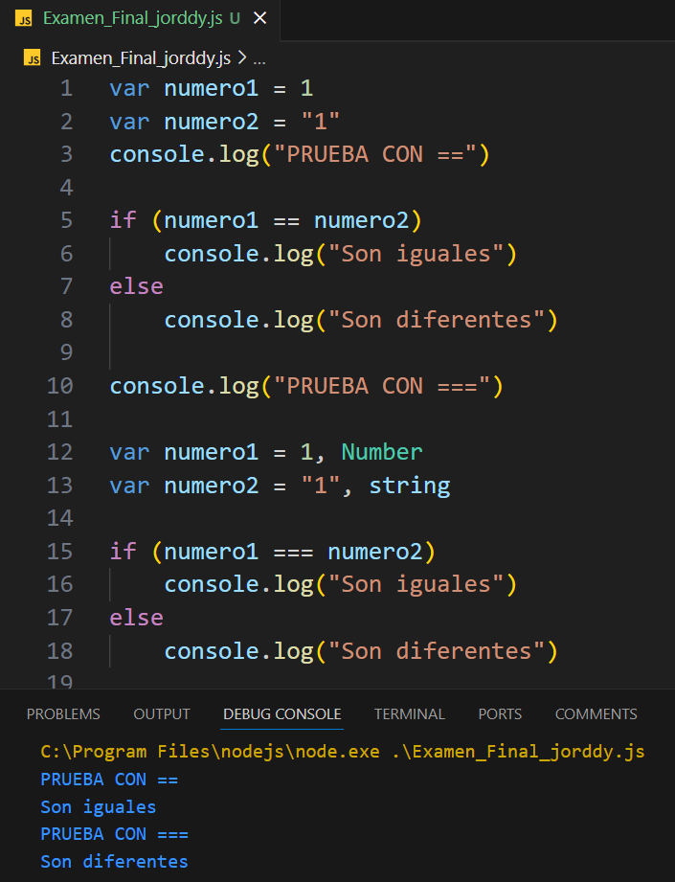

2. ¿Cuáles son las diferencias entre las variables var, let y const? Presente también un

ejercicio que demuestre la falencia de var.

R/ Var la puedes sobre-escribir dentro de la función, con let no puedes esto, en el siguiente ejemplo si cambias todos los ‘’var’’ por ‘’let’’, te dará un error debido a la línea 4 donde se reescribe el parámetro ingresado para la función, esto se puede ver como una ventaja para evitar replicar variables y perder su valor dentro del código.

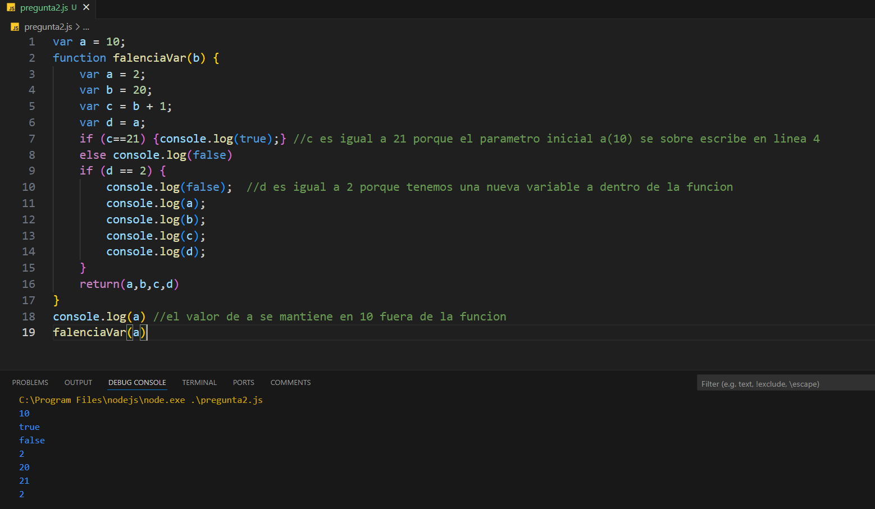

Error que nos muestra si cambiamos var por let:



Mientras que si utilizamos const nos sucede lo mismo, no podemos volver a declararla dentro de la función, pero además, de manera global una vez la inicializas no puedes sobre escribirla, a diferencia de las 2 anteriores, vemos el comportamiento de const en el siguiente ejemplo:

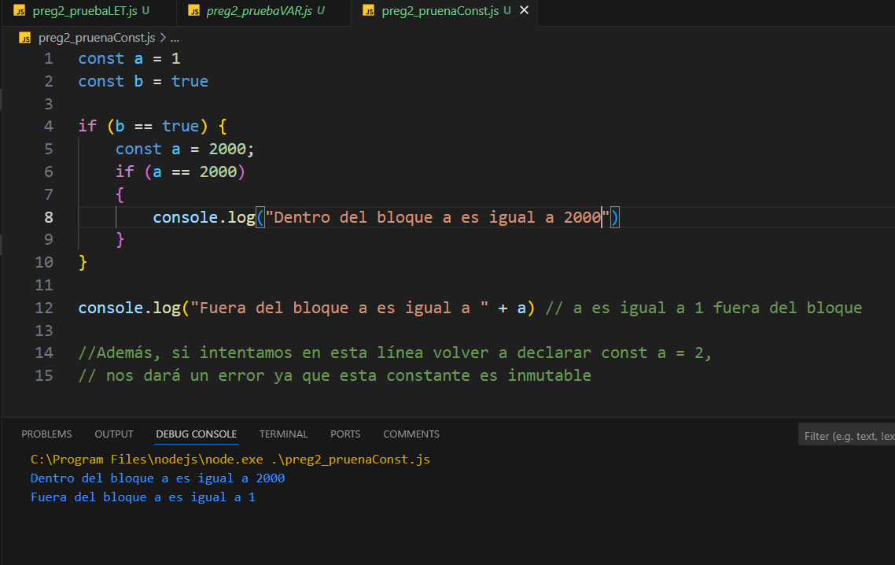

3. Por qué se considera que Jquery no es un lenguaje de programación.

R/ Jquery es una biblioteca de JavaScript. No es independiente, no tiene su propia estructura ni tiene la capacidad de crear programas independientes, si no que se usa a través de un file.js para su uso, es decir, existe dentro de JavaScript.

4. ¿Para qué sirve el document ready en Jquery?

R/ El método $(document).ready() sirve para asegurarnos que el código que queremos correr dentro de una función, se ejecute úncamente cuando el DOM (Document Object Model) esté completamente listo, así nos garantizamos evitar problemas/errores como por ejemplo que el script dentro de la función sea leída antes de que el HTML esté completamente disponible.

5. ¿Para qué sirve el append child en javascript? Por favor presente un ejercicio utilizando

una etiqueta de select y que sea llenado por un vector de script con nombres de países.

R/ El método appendChild() sirve para agregar un nodo hijo a un nodo ya existente, es decir a un nodo padre. En el siguiente ejemplo agregamos <opciones> a un <select> previamente estructurado como un array de datos:

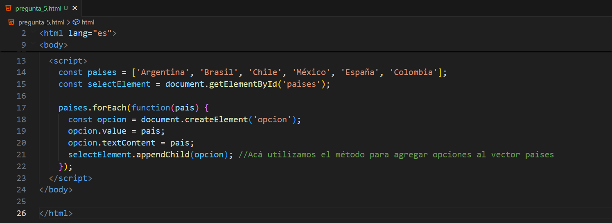

6. Cuál es la diferencia entre padding y margin en una implementación de css, realizar un

ejercicio de esta diferencia.

R/ Ambas son parte del “Style” de una etiqueta. La diferencia está en Padding se refiere a la distancia entre el centro de la etiqueta y su borde, es decir su relleno, y margin a la distancia entre el borde de la etiqueta y otras etiquetas o elementos adyacentes. A continuación, un ejemplo donde le aplicamos un mayor padding al elemento A y un mayor margin al elemento B:

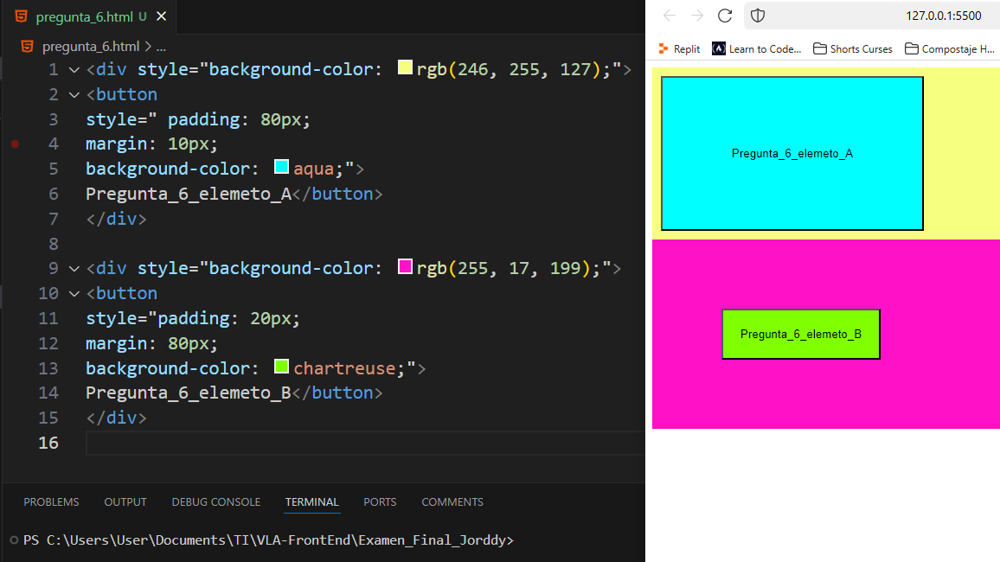

7. Cuál es la diferencia entre em y rem en una ejecución de css.

R/ La diferencia es que em tiene un efecto cascada, ya que el tamaño va a ser relativo a su contenedor. Es decir si tenemos una etiqueta anidada dentro de un div, el valor em va a ser relativo al valor establecido en el contenedor div. Por otra parte, rem mantiene los valores relativos al tamaño de la fuente raíz html, esto hace que los tamaños sean consistentes.

8. En html, ¿Cuál es la diferencia entre head y body?

/R En la sección <head> se encuentra información importante para el buen funcionamiento del documento HTML que no se muestra en la página web, como por ejemplo metadatos, título de la página, enlaces externos. En <body> se muestran todos los elementos visibles en la página web con los cuales el usuario final interactúa, como por ejemplo texto, imágenes, enlaces, formularios, etc.

9. ¿Por qué se colocan las referencias de javascript se colocan en el body y no en head?

R/ Por un tema de rendimiento y visualización, ya que cuando se carga la página se lee el documento en orden, y debido a que se lee primero el head antes que el body. Por lo tanto si colocamos las referencias en el head, el navegador tardaría un tiempo cargando estas referencias, antes de leer el contenido visual, es decir, el renderizado de la página quedaría al final del proceso y la experiencia del usuario no sería la mejor.

10. En javascript, ¿Cuál es la diferencia entre null y undefined? Presente un ejercicio con esta

situación.

R/ null es una asignación explícita vacía o de valor nulo y undefined es cuando se declara una variable pero no se le asigna un valor. A continuación un ejercicio con esta situación:

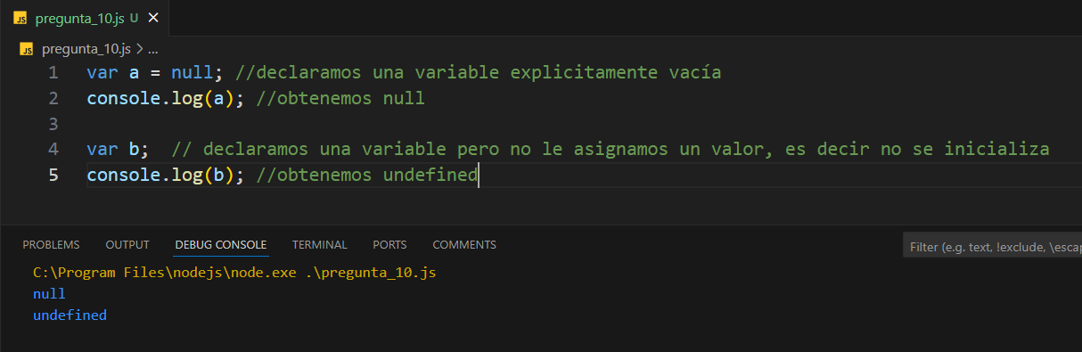

11. ¿Cuáles son los 4 archivos que se generan al momento de crear un componente en

angular? Muestre cuáles son y explique.

R/ A continuación se muestran los 4 archivos que se generan al momento de crear un componente llamado primer-formulario:  
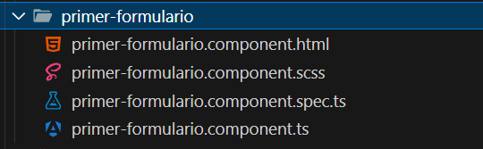

* El archivo .html define la estructura de la vista del componente.
* El archivo .scss define los estulos del componente.
* El archivo .spec.ts configura un entorno de pruebas de lógica y comportamiento del componente.
* El archivo .ts define la lógica y comportamiento del componente en TypeScript.

12. En Angular, implemente un ejercicio en el que se utilicen las directivas ngFor y ngIF.

R/

* ngFor para recorrer un vector llamado países (el cual se debe declarar previamente en data), mostrando cada elemento país.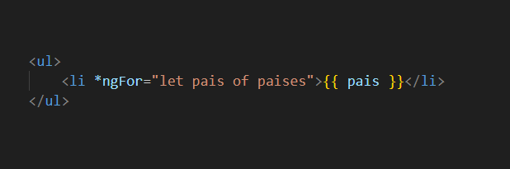
* ngIF para habilitar un mensaje en una etiqueta de <span>, en este caso se indica que s i “mostrarMensajeError” es verdadero, se debe mostrar el mensajeCorreoPerona.



13. ¿Qué es TypeScript? ¿Cuál es la diferencia con javascript? Presente un ejemplo de

tipificación de datos.

/R TypeScript es un lenguaje de programación. Se dice que es un javascript con ‘’hormonas’’ debido a que este lenguaje requiere estrictamente definir el tipo de datos (tipificación) de las variables desde su creación. Un ejemplo de la diferencia al crear una variable en ambos lenguajes:

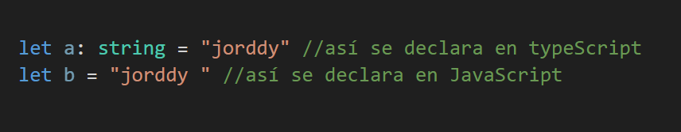

14. ¿Que son los Props en un componente? Implemente el ejercicio usando Angular.

R/ Los props son parámetros o propiedades que permiten pasar datos o valores de un componente padre a un componente hijo. Dentro del componente hijo son inmutables, no puedes modificarlos, únicamente son de lectura para renderizar. En el siguiente ejercicio se incorpora el componente hijo(general-component) dentro del componente padre (formulario-uno-component):

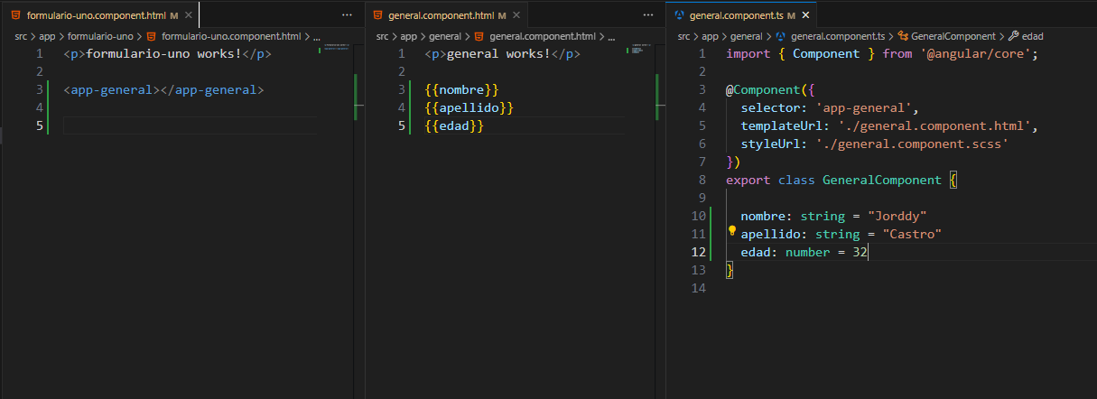

De esta manera obtenemos un componente dentro de otro:

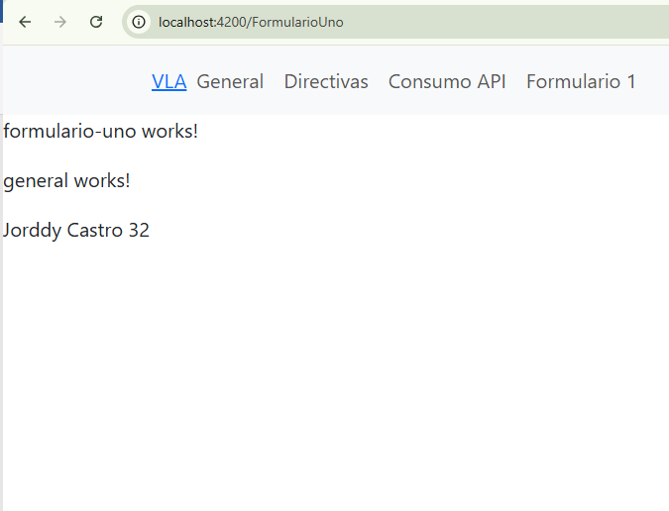

15. En react, cuál es la diferencia entre un componente de clase y un componente funcional.

R/ Entre ambos hay diferencias de sintaxis/estructura, estado y ciclo de vida:

Sintaxis:

- Componente clase: se utiliza una clase de JavaScript React.component.

-Componente funcional: es una función de JavaScript que devuelve un JSX.

Comportamiento:

- Componente clase: se maneja a través de this.setState().

-Componente funcional: Se utilizan los Hooks que permiten usar el estado a través de useState y useEffect.

Ciclo de vida:

-Componente clase: tienen acceso a métodos que permiten ejecutar código en momentos específicos del ciclo de vida del componente.

-Componente funcional: No tienen métodos de ciclo de vida, en estos se utiliza el hook useEffect para emular estos comportamientos de los métodos de ciclo de vida.

16. Qué es un hook en React.

R/ Hook se traduce como ‘’enganchar’’, esto permite funcionalidades adicionales de estado, efectos secundarios sobre los componentes funcionales. Estos son:

- useState

- useEffect

- useContext

- useReducer

- useRef

17. Cuando uno usa el hook use State, para qué sirve el set en la asignación de una variable.

R/ Sirve para establecer el valor del estado y actualizarlo de manera controlada.

18. ¿Cómo se implementa la suscripción a eventos en React? Proporciona un ejemplo

utilizando un botón y también un input.

R/ La suscripción a eventos en REACT se implementa a través de elementos JSX. Para un botón utilizamos onClick y para un input onChange, es importante notar que estos eventos deben estar en camelCase.

Ejemplo bontón onClick utilizando un ejemplo con un contador:

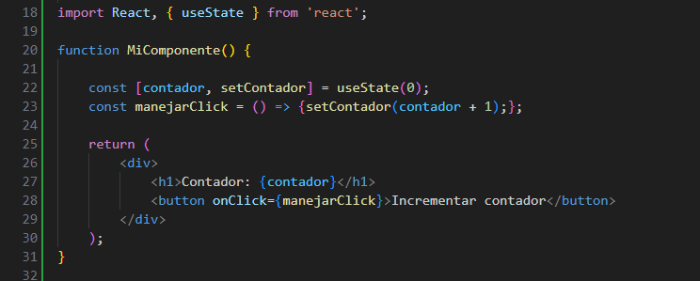

Ejemplo input onChange utilizando un input:

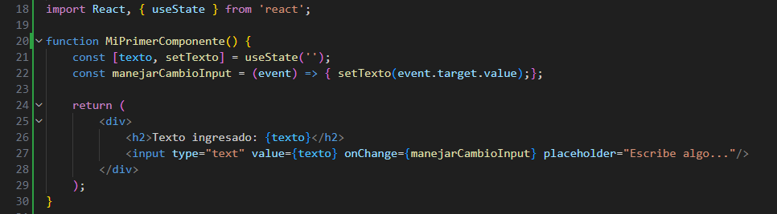

19. En Vue, cuál es la diferencia entre v-bind y v-model. Realice un ejercicio y capture la

evidencia.

20. Describe el uso de las computed properties en Vue.js. Proporcione un ejemplo de este

tema en Vue.